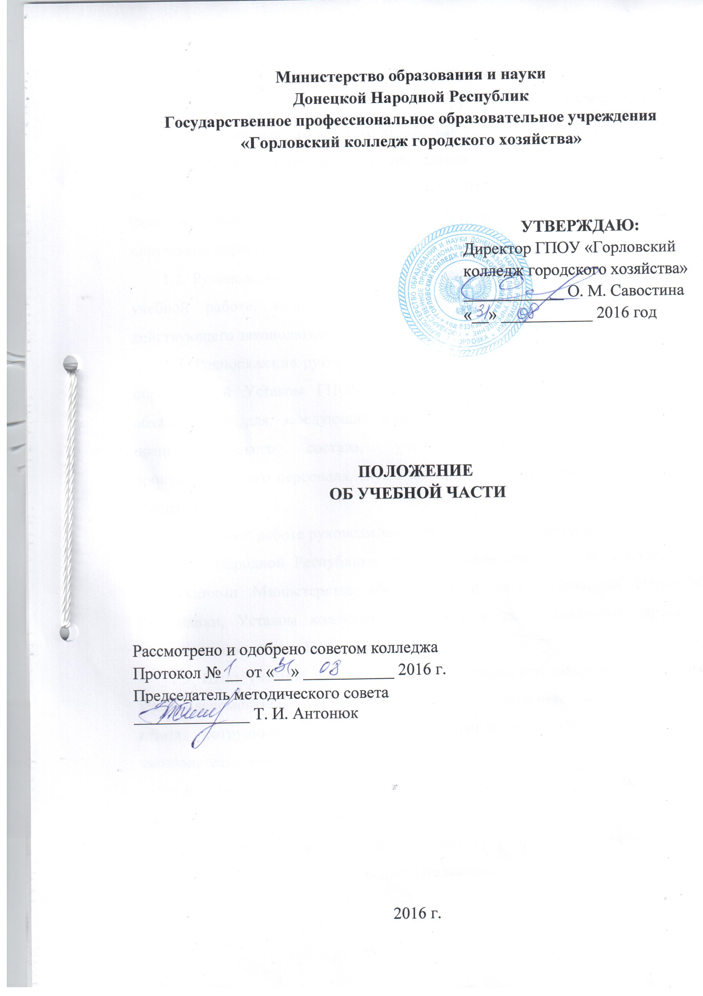1. Управление. Структура и штаты
1.1. Учебная часть является основным структурным подразделением ГПОУ «Горловский колледж городского хозяйства» ( далее – ГПОУ «ГКГХ»), через которое осуществляется вся образовательная деятельность, руководство и контроль за учебной и методической работой отделений и цикловых комиссий. Всю свою работу учебная часть организует и проводит от имени и по поручению директора колледжа.
1.2. Руководство учебной работой осуществляет заместитель директора по учебной работе, назначенный приказом директора колледжа согласно действующего законодательства.
1.3. Распоряжение руководителя учебной части в пределах компетенции, определенной Уставом ГПОУ «ГКГХ» и данным Положением, является обязательным для заведующих отделениями, лабораториями, кабинетами, преподавательского состава, учебно-вспомогательного и учебно-производственного персонала, служб информационного обеспечения учебного процесса.
1.4. В своей работе руководитель учебной части руководствуется законами Донецкой Народной Республики, нормативными документами, приказами и инструкциями Министерства образования и науки Донецкой Народной Республики, Уставом колледжа, приказами и распоряжениями директора колледжа и настоящим Положением.
1.5. Штат учебной части состоит из специалистов, диспетчеров, другого учебно-вспомогательного и учебно-производственного персонала. Численность штата сотрудников учебной части регламентируется действующим законодательством.
1.6. Функциональные права и обязанности каждого работника учебной части определяются должностными инструкциями.
1.7. Документооборот учебной части регламентируется порядком, который утверждается в соответствии с законодательством.
1.8. Работники учебной части пользуются помещением, инвентарем, средствами связи, оборудованием, другими материально-техническими ценностями колледжа.
1.9. Реорганизация, изменение функций и структуры учебной части осуществляется на основании действующих положений и нормативных актов директором колледжа.

2. Функции учебной части
2.1. Осуществление контроля за выполнением законов Донецкой Народной Республики относительно образования, постановлений Совета Министров, приказов и распоряжений Министерства образования и науки Донецкой Народной Республики, директора по вопросам организации и проведения учебного процесса.
2.2. Организационное обеспечение разработки и внедрения учебно-методического комплекса и контрольных мероприятий в отношении системы подготовки специалистов образовательно-квалификационного уровня младший специалист.
2.3. Участие в формировании квалификационных требований и разработке учебных планов, графиков учебного процесса, программ общеобразовательной, гуманитарной и профессиональной подготовки специалистов.
2.4. Планирование занятий и составление расписания по всем формам обучения, согласование графиков контрольных мероприятий, зачетных и экзаменационных сессий.
2.5. Изучение предложений по совершенствованию планирования и организации учебного процесса. Контроль за выполнением учебных планов и программ по направлениям подготовки и специальностям.
2.6. Планирование и контроль за выполнением педагогической нагрузки.
2.7. Подготовка проектов штатных расписаний и организационное обеспечение комплектования преподавательского состава и учебно-вспомогательного персонала колледжа.
2.8. Учет численности и движения контингента студентов дневной и заочной формы обучения.
2.9. Контроль трудовой дисциплины студентов, проверка журналов учебных групп. Контроль трудовой дисциплины преподавательского состава, учебно-вспомогательного персонала, организация периодических контрольных проверок качества занятий.
2.10. Обобщение и анализ материалов по итогам экзаменационных сессий. Контроль за ходом ликвидации академической задолженности.
2.11. Согласование составов и сроков работы Государственных экзаменационных и квалификационных комиссий. Подведение итогов и анализ работы ГЭК и ДКК.
2.12. Контроль за планированием и проведением студенческих олимпиад.
2.13. Подготовка материалов о назначении именных стипендий.
2.14. Планирование использования учебных помещений и улучшения материально-технической базы аудиторий и лабораторий.
2.15. Контроль за работой учебных лабораторий и кабинетов и за использованием аудиторного фонда.
2.16. Осуществление контроля за своевременной разработкой отделениями и цикловыми комиссиями плановой учебно-отчетной документации и представлением отчетности установленной формы. Составление статистических отчетов по учебной работе колледжа. Подготовка справок, ответов на письма по вопросам учебной работы.
2.17. Организация смотра готовности отделений и цикловых комиссий к новому учебному году.
2.18. Участие в подготовке материалов по учебной и методической работе для рассмотрения на педагогическом совете колледжа. Подготовка проектов приказов по вопросам учебной работы.
2.19. Привлечение преподавательского состава и учебно-вспомогательного персонала к разработке методических рекомендаций и положений по вопросам образовательной деятельности.
2.20. Участие в подготовке нормативных показателей для финансового обеспечения учебного процесса в колледже.
2.21.Участие в планировании повышения квалификации преподавательского состава.
2.22. Информация заведующих отделениями о новых положениях, нормативных документах и приказах, регламентирующие учебный процесс.
2.23. Изучение, обобщение и распространение передового опыта по организации учебного процесса.
2.24. Изучение обобщения библиотечного фонда и контроль за его комплектованием.
2.25. Внесение предложений дирекции по поощрению заведующих отделениями, преподавателей и сотрудников за успехи в организации и осуществлении учебного процесса, в разработке и внедрении новейших учебно-информационных технологий организации самостоятельной и индивидуальной работы студентов.
2.26. Осуществление контроля за соблюдением правил внутреннего распорядка, учебной и трудовой дисциплины в колледже.

3. Взаимоотношения с другими подразделениями учебного заведения
Учебная часть в своей работе взаимодействует с:
3.1. Заведующими отделениями, методистом, цикловыми комиссиями - по вопросам выполнения основных видов учебной, научно-методической и организационной работы, повышения квалификации преподавателей колледжа.
3.2. Бухгалтерией - по вопросам выплаты заработной платы преподавателям, стипендии студентам, премий и доплат, командировки для прохождения учебной и производственной практик, расходов на вступительные экзамены, олимпиады и конкурсы студенческих работ.
3.3. Отделом кадров - по вопросам зачисления на работу преподавателей, учебно-вспомогательного персонала.
3.4. Ведущим специалистом учебной части - по вопросам зачисления, пополнения и перевода студентов, их отчислений.
3.5. Заместителем директора по учебно-производственной работе по вопросам, входящих в компетенцию учебной части.
3.6. Взаимоотношения с подразделениями и службами основываются на основных положениях Положения колледжа.

4. Ответственность учебной части
4.1. Своевременность и качество выполнения возложенных на учебную часть обязанностей, приказов, распоряжений директора и заместителя директора по учебной работе.
4.2. Объективность данных статистической информации и отчетности.
4.3. Качество подготовки специалистов, своевременное внедрение новых планов и программ, методов и форм контроля знаний студентов.
4.4. Организация труда и состояние трудовой дисциплины сотрудников учебного отдела.
4.5. Ответственность сотрудников учебной части определяется должностными инструкциями и дополнительными поручениями, которые на них возлагаются директором.



